Также в нашем учреждении
Вы можете воспользоваться услугами медицинского массажа

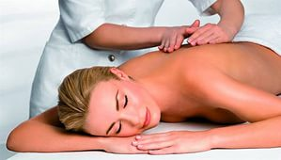

Стоимость
одного сеанса
от 114 рублей

Наш адрес:

г. Петровск-Забайкальский Микрорайон 1, д.27
тел.: 8 (30236) 3-13-95
Режим работы:

ПН – ПТ 08.00. – 17.15.
СБ – ВС выходной

ГАУСО «Петровск-Забайкальский КЦСОН «Ветеран»

ПАРАФИНОЛЕЧЕНИЕ

– ЛЕЧЕНИЕ ТЕПЛОМ

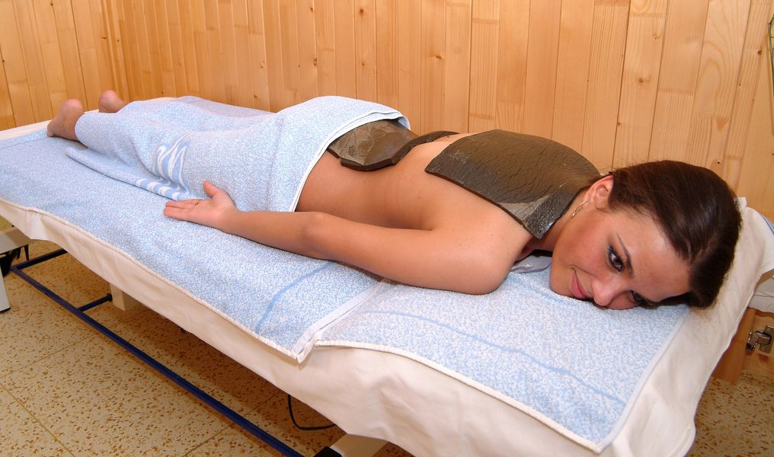

г.Петровск-Забайкальский
ПАРАФИНОЛЕЧЕНИЕ –
Метод теплового воздействия специально приготовленным парафином при помощи парафиновых аппликаций.

ПРИМЕНЕНИЕ ПАРАФИНА
Лечение с помощью тепла парафина значительно улучшает лимфоток и кровообращение в тканях.
Парафиновая терапия показана при:
- воспалительных процессах в период разрешения (без нагноения);
- заболеваниях опорно-двигательного аппарата (дегенеративно-дистрофические и воспалительные, спастическая контрактура мышц);
- травмах и заболеваниях периферической нервной системы;
- заболеваниях желудочно-кишечного тракта;
- заболеваниях органов дыхания;
- заболеваниях мочевого пузыря:
- гинекологических заболеваниях;
- в косметологии.
ПРОТИВОПОКАЗАНИЯ:

- декомпенсация сердечно-сосудистой системы;
- туберкулез;
- злокачественные новообразования;
- склонность к кровотечению;
- тиреотоксикоз;
- Базедова болезнь;
- острые, гнойные воспалительные процессы.

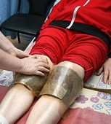

Пройти курс парафинолечения
Вы можете

в ГАУСО
«Петровск-Забайкальский комплексный центр социального обслуживания населения «Ветеран»
(бывший профилакторий)

Стоимость одной процедуры составляет
150 рублей

